一○五學年度第二學期數學第四冊第七單元評量試題
國小 年 班 座號 姓名

一、下表是南一包子店各種口味的包子價目表，根據圖表回答下列問題：每題10分，共30分
包子  口味 | 紅豆包子 | 奶油包子 | 芋頭包子 | 原味包子
價格 | 10 | 15 | 18 | 8
⑴ 小吉買了4個紅豆包子和1個奶油包子，需付幾元？
10×4＝40
40＋15＝55

()元
⑵ 小月付了100元買了5個芋頭包子，會找回幾元？
18×5＝90
100－90＝10

()元
⑶ 小田買了11個原味包子，小武買了6個原味包子，小田比小武多付了幾元？
11－6＝5
8×5＝40
()元
二、算算看：每題5分，共10分
⑴ 3×13＝39 | ⑵ 2×15＝30
三、把做法用算式記下來：每小題10分，共60分
⑴ 1包科學麵賣5元，1包巧克力賣7元，小愛各買3包，共要付幾元？
5＋7＝12
12×3＝36
()元
⑵ 如下圖，丁丁和安安去文具店買貼紙：
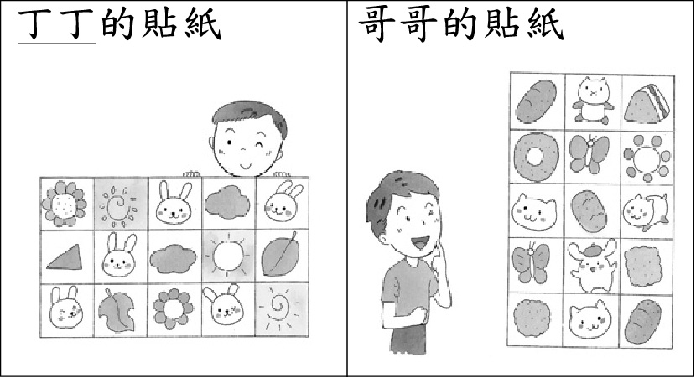
丁丁的貼紙
安安的貼紙

① 丁丁的貼紙1排有5張，共有幾張貼紙？
5×3＝15

()張
② 安安的貼紙1排有3張，共有幾張貼紙？
3×5＝15

()張
⑶ 1枝鉛筆賣9元，曉霞買了7枝，曉潔買了5枝，曉霞比
曉潔多付幾元？
7－5＝2
9×2＝18
()元
⑷ 1箱牛奶有8瓶，超市裡原有30瓶，再買進6箱，超市裡現在共有幾瓶牛奶？
8×6＝48
48＋30＝78
()瓶
⑸ 1個太陽餅賣9元，喬怡買5個太陽餅，付了50元，可找回幾元？
9×5＝45
50－45＝5
()元

